分布式数据库无非就是数据切分，分为两种方式：垂直（纵向）切分和水平（横向）切分。

垂直（纵向）切分

垂直切分常见有垂直分库和垂直分表两种

1. 垂直分库

按业务进行分类，将关联度低的不同表存储在不同的数据库。

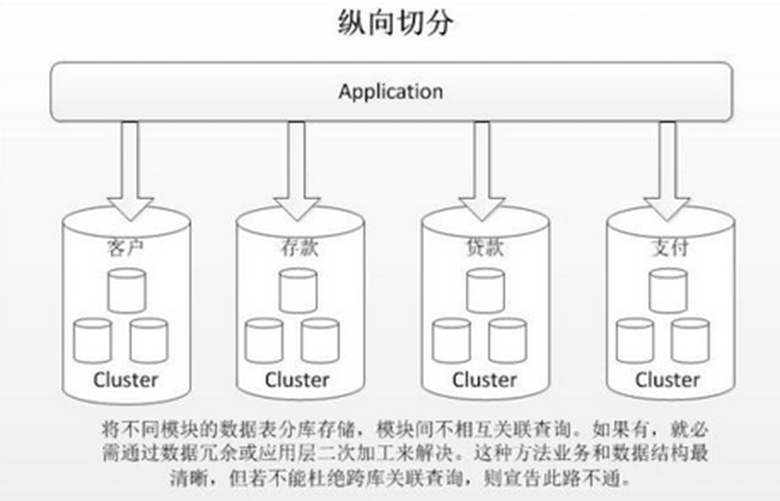

1. 垂直分表

* 将不常用的字段单独拆分到另外一张扩展表
* 将大文本的字段单独拆分到另外一张扩展表

水平（横向）切分

